ZDALNE NAUCZANIE W JUTW cz2 - 5 tydzień
WARSZTATY KOMPUTEROWE
- Gdzie można znaleźć polecenia:
- Na stronie JUTW w Aktualnościach;
- W mailu na swojej poczcie;
- Na facebooku w grupie Przyjaciele JUTW.
- Kiedy będzie udostępniany nowy zestaw: w kolejny czwartek.
- Forma zaliczenia?
Alternatywna forma zajęć dla naszych słuchaczy na czas pandemii. Potraktujmy polecenia jako zajęcia rozwijające nasze zainteresowania z dziedziny historii, geografii, muzyki, polonistyki, informatyki itp. Kto chce może rozwiązania wysłać na mój mail lub zapisywać u siebie na komputerze i udostępnić po…………….
- Zapraszam wszystkich słuchaczy JUTW do współpracy przy układaniu zadań, poleceń, krzyżówek, rebusów itp. Proszę swoje propozycje przysyłać na mój mail.
- ZADANIA NA 4 TYDZIEŃ – 10.12 – 16.12.2020

Zad1
10 GRUDNIA – DZIEŃ PRAW CZŁOWIEKA
Powszechna Deklaracja Praw Człowieka
Powszechna Deklaracja Praw Człowieka została uchwalona przez Zgromadzenie Ogólne ONZ 10 grudnia 1948 roku w Paryżu. Jest ona zbiorem praw człowieka i zasad ich stosowania. Zgodnie z jej zapisami wszyscy ludzie rodzą się wolni i równi pod względem swej godności i swych praw. Każdy człowiek posiada wszystkie prawa i wolności bez względu na jakiekolwiek różnice rasy, koloru, płci, języka, wyznania, poglądów politycznych i innych, narodowości, pochodzenia społecznego, majątku, urodzenia lub jakiegokolwiek innego stanu.
Nasz kraj odmówił zgody na pojęcie powszechności praw człowieka w rozumieniu Deklaracji pod pretekstem braku wzmianki o walce z faszyzmem. Powszechna deklaracja praw człowieka trafiła do Księgi rekordów Guinnessa, jako najczęściej tłumaczony dokument.
Kiedy nasz kraj podpisał Powszechną Deklarację Praw Człowieka ?

Zad2
10.12 DZIEŃ BOTA (ROBOTA) – WARSZTATY KOMPUTEROWE
Bot to inaczej program komputerowy wykonujący określone czynności w zastępstwie człowieka. Czasem ułatwia więc nam życie, ale to delikatny temat. Co się stanie i jaki będzie świat, jeśli boty będą w stanie wyręczać nas przy każdej czynności, nie tylko w sieci?
Pierwsze takie programy powstały już pod koniec lat 60. XX w. Aplikacje takie jak ELIZA czy PARRY opierały się o zalążki technologii, która jest wykorzystywana aż do dzisiaj.
Czym są i dlaczego są tak ważne w naszym codziennym życiu? Boty to automatyczne programy konwersacyjne, które potrafią imitować rozmowę z żywym człowiekiem, najczęściej w formie czatu. Każdy z nas nieraz natrafił na automaty, które zamiast konsultantów prowadziły z nami rozmowę. Czy faktycznie ta technologia ułatwia nam życie?
Proszę wymienić kilka sytuacji, gdzie można spotkać się z „robotem”?

Zad3
13.12 DZIEŃ PAMIĘCI OFIAR STANU WOJENNEGO
13 grudnia 1981 roku w Polskiej Rzeczypospolitej Ludowej wprowadzono stan wojenny. W trakcie jego trwania życie straciło około 40 osób, internowano ponad 10 tysięcy działaczy związanych z „Solidarnością”. W rocznicę tego wydarzenia upamiętniamy wszystkich, którzy ponieśli ofiary na rzecz niepodległości naszego kraju oraz swobód narodowych i obywatelskich.
To już prawie 40 lat. Wszyscy pamiętamy te czasy, z jednej strony euforia, zadowolenie, że do Polski zawitała Wolność, z drugiej strony kolejki, kartki, braki towarów.
Proszę rozwiązać krzyżówkę.
1. ... cen - protestowali przeciwko nim robotnicy w grudniu 1976 roku.
2. Oficjalna nazwa państwa polskiego w latach 1952-1989 (skrót).
3. Południowy sąsiad Polski w latach 1945-1992 ze stolicą w Pradze.
4. Miasto, w którym odbywały się najważniejsze demonstracje w czerwcu 1956 roku.
5. Kard. Stefan ... - Prymas Polski w latach 1948-1981.
6. ... Obywatelska, policja w czasach PRL.
7. Np. po mięso. Trzeba było w niej stać, żeby móc coś kupić.
8. Przywódca ZSRR, zmarł w 1953 roku. Był dyktatorem, stosował terror i represje
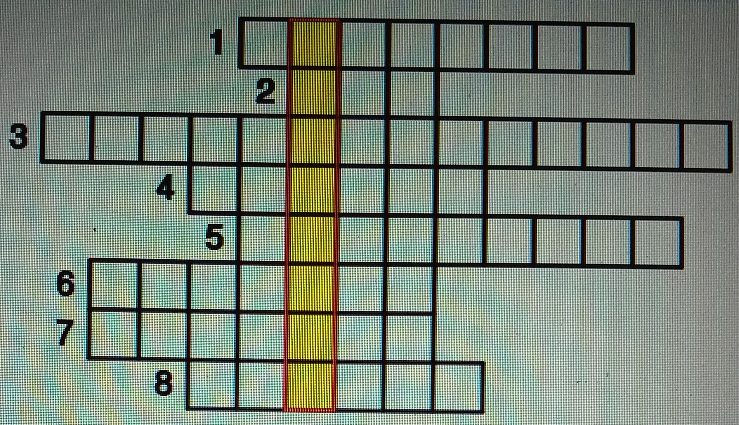

Zad4
13.12 DZIEŃ KSIĘGARZA
By móc się tytułować Księgarzem trzeba ukończyć szkołę lub kurs kwalifikacyjny. - Księgarz to nowoczesna profesja z długoletnią tradycją. W technikum księgarstwa w ciągu czteroletniego cyklu nauczania uczniowie zdobywają wiedzę ogólną i zawodową - możemy przeczytać w opisie zawodu. Zaś nauka wiąże się ze zdobywaniem wiedzy z ekonomii, technologii IT, organizowania i prowadzenia działalności handlowej i księgarskiej, marketingu i reklamy czy źródeł informacji księgarskiej.
Wszystkim pracownikom księgarni życzymy zadowolenia z wykonywanej pracy oraz dużo kupujących książki.
Obchodem tego święta chcemy promować czytelnictwo wśród dzieci, młodzieży i dorosłych. Zakup książki w formie prezentu pod choinkę to „super” prezent.
Może ktoś pochwali się takim zakupem i napisze, jakie bajki kupił dla dzieci lub powieść dla dorosłych?

Zad5
8 GRUDNIA – ŚWIATOWY DZIEŃ ESPERANTO
Esperanto to najbardziej rozpowszechniony na świecie międzynarodowy język pomocniczy. Jego twórcą jest polsko-żydowski lekarz Ludwik Zamenhof aka „Dr. Esperanto”. To właśnie pod tym pseudonimem opublikował w 1887 roku podstawy języka w książce „Język międzynarodowy. Przedmowa i podręcznik kompletny”. Przyniosło mu to ogromną sławę, a 15 grudnia w dzień jego urodzin obchodzimy Światowy Dzień Esperanto.
Zadanie: proszę rozszyfrować tekst
„ĜOJAN KRISTNASKON KAJ FELIĈAN NOVAN JARON”

- Następne polecenia 17.12 czwartek

